**MODUL AJAR**

**SENI BUDAYA**

**FASE A** **– KELAS II – SEMESTER I**

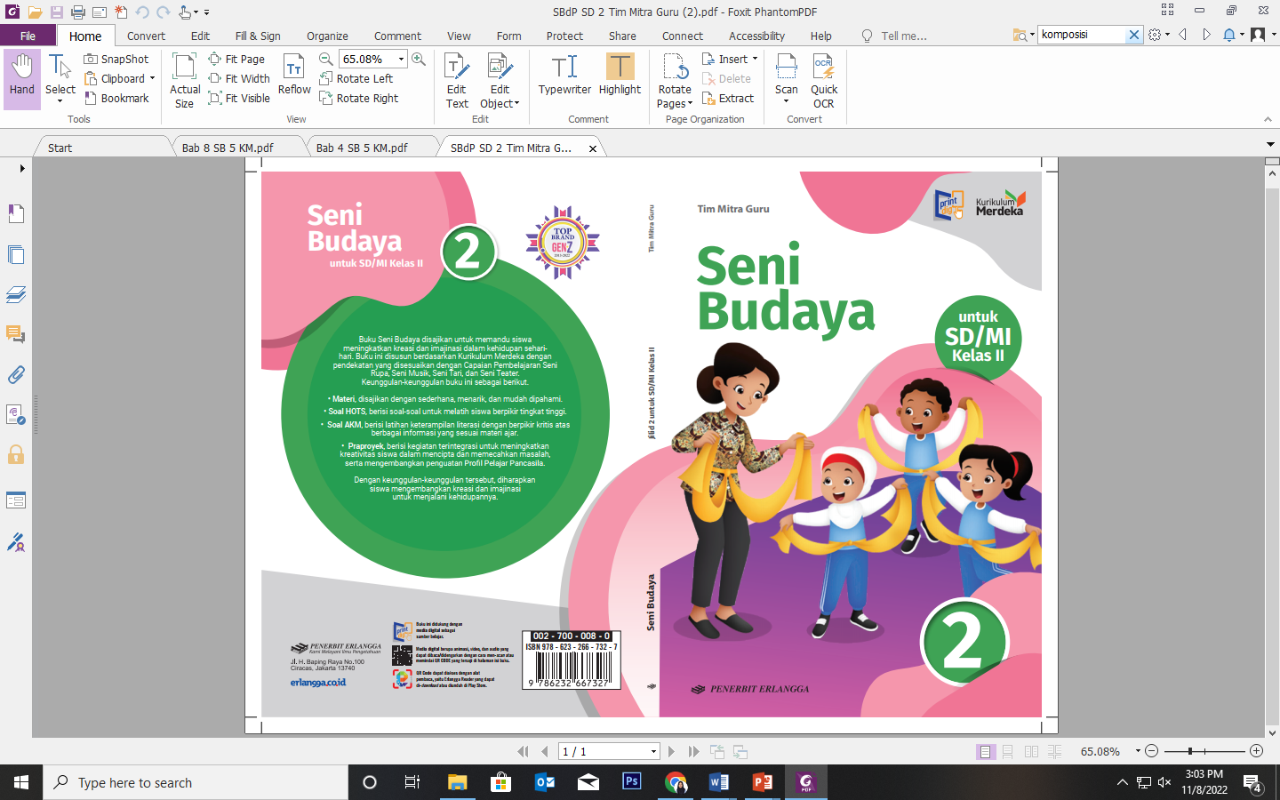

**Bermain Bunyi, Irama, dan Pola Irama**

**2022**

**MODUL AJAR 2**

**SENI BUDAYA**

**BERMAIN BUNYI, IRAMA, DAN POLA IRAMA**

|  |  |
| --- | --- |
| **Fase / Semester : A / I (Satu)** | **Kelas : II (Dua)** |
| **Elemen :**   * Pemahaman. * Keterampilan Proses (Mengamati, memprediksi, merencanakan, memproses, mengevaluasi, dan mengomunikasikan). | **Alokasi Waktu : 12 JP atau sesuai kebutuhan (1 JP = 35 menit).** |
| **Tujuan Pembelajaran:**  Peserta didik mampu:  2.1 Menjelaskan pengertian bunyi.  2.2 Mengidentifikasi benda yang menghasilkan bunyi.  2.3 Mengidentifikasi alat musik ritmis.  2.4 Memainkan bunyi ritmis.  2.5 Mengidentifikasi alat musik melodis.  2.6 Memainkan bunyi melodis.  2.7 Menjelaskan pengertian irama dan pola irama sederhana.  2.8 Memainkan irama dengan tepukan. | |
| **Profil Pelajar Pancasila:**   * Gotong royong * Kreatif * Berkebinekaan global | |

**Langkah-Langkah Pembelajaran**:

* Peserta didik sudah dapat mengetahui tentang pengalaman bermain alat musik.
* Mengondisikan peserta didik baik fisik maupun mental untuk siap melaksanakan pembelajaran.
* Memberikan stimulus kepada peserta didik untuk mengenal alat musik ritmis dan melodis.
* Memberikan pertanyaan pemantik agar peserta didik dapat mengetahui atau mempunyai tujuan belajarnya sendiri. (Misalnya: Apa perbedaan antara alat musik ritmis dan melodis?).

**Pembelajaran 1. Topik A: Apresiasi dan Eksplorasi Bunyi (8 JP)**

1. **Eksplorasi Bunyi (1 JP)**

Peserta didik mampu:

* 1. Menjelaskan pengertian bunyi.
* Guru menjelaskan tentang ragam bunyi sambil membaca uraian pada buku Seni Budaya halaman 21.
* Peserta didik diminta memperhatikan gambar pada halaman 23.
* Guru menjelaskan cara bagaimana benda-benda pada gambar tersebut dapat mengeluarkan bunyi.

1. **Jenis Bunyi (1 JP)**

Peserta didik mampu:

* 1. Mengidentifikasi benda yang menghasilkan bunyi.
* Peserta didik mendengarkan penjelasan guru mengenai jenis bunyi berdasarkan asalnya.
* Guru dapat menunjukkan contoh-contoh bunyi berdasarkan asalnya, yaitu alami dan buatan yang ada di sekitar.
* Peserta didik diminta untuk menentukan bunyi alam dan bunyi buatan melalui gambar-gambar yang disajikan pada halaman 23-24.

1. **Bermain Bunyi Ritmis (1 JP)**

Peserta didik mampu:

* 1. Mengidentifikasi alat musik ritmis.
  2. Memainkan bunyi ritmis.
* Peserta didik mendengarkan penjelasan guru mengenai bunyi ritmis.
* Peserta didik diminta untuk memperhatikan contoh-contoh gambar alat musik ritmis yang disajikan pada halaman 24.
* Peserta didik dapat memindai *QR Code* tentang Cara Memainkan Alat Musik Ritmis pada halaman 24 dengan menggunakan aplikasi *Erlangga Reader*.

1. **Bermain Bunyi Melodis (5 JP)**

Peserta didik mampu:

* 1. Mengidentifikasi alat musik melodis.
  2. Memainkan bunyi melodis.
* Peserta didik mendengarkan penjelasan guru mengenai bunyi melodis.
* Peserta didik diminta untuk memperhatikan gambar tingkatan nada yang disajikan pada halaman 25.
* Guru memberikan contoh cara menyanyikan tingkatan nada tersebut.
* Peserta didik diminta untuk menyanyikan nada berdasarkan latihan pada halaman 25.
* Peserta didik diminta untuk memperhatikan contoh-contoh gambar alat musik melodis yang disajikan pada halaman 26.
* Peserta didik dapat memindai *QR Code* tentang Contoh-contoh Alat Musik Melodis Tradisional dan Modern pada halaman 26 dengan menggunakan aplikasi *Erlangga Reader*.
* Guru menjelaskan tentang contoh alat musik melodis.
* Guru mencontohkan cara memainkan pianika kepada peserta didik.
* Guru membimbing peserta didik saat memainkan pianika.
* Guru memainkan lagu anak dengan pianika, dan peserta didik mengikutinya dengan cara menyanyikan lagu tersebut sesuai irama sesuai dengan kegiatan pada halaman 27.

**Pembelajaran 2. Topik B: Irama dan Pola Irama Sederhana (4 JP).**

Peserta didik mampu:

* 1. Menjelaskan pengertian irama dan pola irama sederhana.
  2. Memainkan irama dengan tepukan.

1. **Mengenal Irama dan Pola Irama Sederhana (2 JP).**

* Guru menjelaskan tentang pengertian irama dan contohnya.
* Guru menjelaskan tentang pola irama 4 ketuk, 3 ketuk, 2 ketuk, dan contohnya.
* Peserta didik diminta untuk mengikuti pola irama dengan cara menirukan suara alat musik ritmis.

1. **Benyanyi dan Bertepuk (2 JP)**

* Guru mengajak peserta didik untuk menyanyikan lagu “Burung Hantu” dengan bertepuk tangan.
* Guru membimbing peserta didik dalam memainkan irama berdasarkan gambar teks lagu pada halaman 29-30.

**Penilaian Pembelajaran:**

1. Peserta didik diberikan tes tertulis dengan soal pilihan ganda dan isian, untuk mengetahui apakah peserta didik dapat memahami pelajaran tersebut. Peserta didik dapat mengerjakan dalam Latihan Ulangan Bab 2 di halaman 31-33.
2. Peserta didik dapat mengerjakan soal HOTS di halaman 33-34.
3. Peserta didik dapat mengerjakan AKM (Asesmen Kompentensi Minimum) halaman 35.
4. Peserta didik dapat Praproyek tentang Membuat alat Musik Ritmis Sederhana dari Limbah Plastik yang disajikan di halaman 36.
5. Peserta didik diberikan pertanyaan secara lisan unjuk kinerja dengan praktik, dan menyajikan dalam daftar hasil penugasan.
6. Lembar observasi untuk mengetahui keaktifan peserta didik saat kerja mandiri dan berpasangan.
7. Kuesioner dijawab dengan skala likert untuk mengetahui minat peserta didik. Kuesioner digunakan untuk refleksi pembelajaran.

|  |  |  |  |
| --- | --- | --- | --- |
| **NO.** | **PERNYATAAN** | **YA** | **TIDAK** |
| 1 | Saya mengerti pembelajaran hari ini. |  |  |
| 2 | Saya tidak sulit dalam mengerjakan penugasan hari ini. |  |  |
| 3 | Saya masih perlu dibantu dalam mengerjakan tugas hari ini. |  |  |
| 4 | Pembelajaran hari ini menyenangkan bagi saya |  |  |
| 5 | Saya masih perlu waktu untuk belajar lagi mengenai materi hari ini. |  |  |

1. Melaksanakan tindak lanjut dari hasil asesmen penilaian.
2. Jika peserta didik tidak dapat membaca dan menulis, maka peserta didik diberikan pelayanan individu.